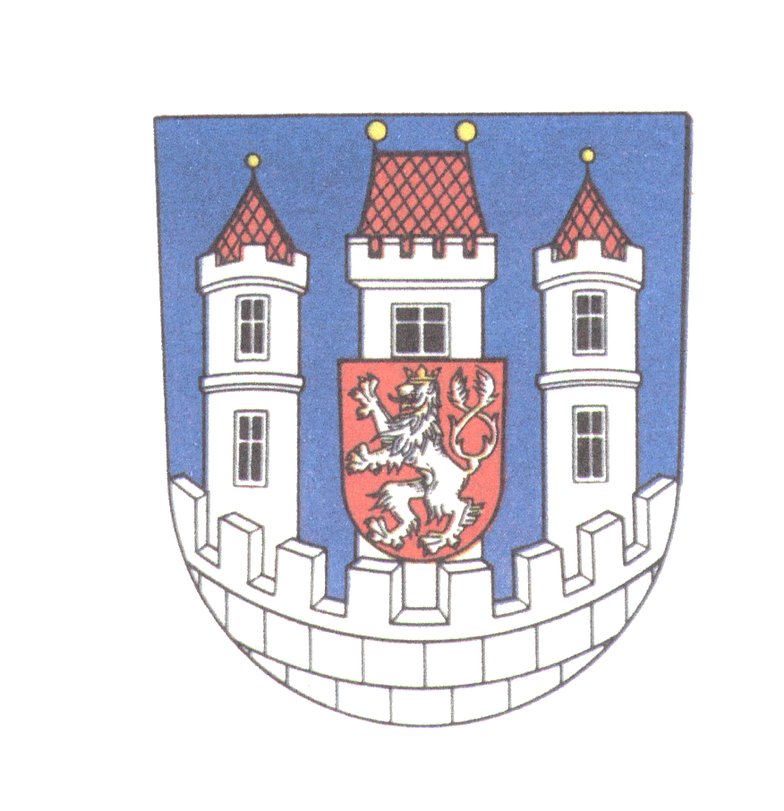
MĚSTO BĚLÁ POD BEZDĚZEM
Masarykovo nám. 90, 294 21 Bělá pod Bezdězem, IČ: 00 237 434

___________________________________________________________

Váš dopis zn.:
Č.j.:
naše zn.: Fin// /Mat
Vyřizuje: Matoušek

telefon: 326 700 920
fax: 326 701 334

e-mail: matousek@mubela.cz

V Bělé pod Bezdězem dne 22. 5. 2017

Věc: Oznámení o schválení rozpočtových opatření rozpočtu 2017 Města Bělá pod Bezdězem

V souladu s ustanovením zákona č. 250/2000 Sb., o rozpočtových pravidlech územních rozpočtů v platném znění oznamuji, že dne:

- 15.02.2017 bylo Zastupitelstvem města schváleno rozpočtové opatření č. 1/2017 rozpočtu města Bělá pod Bezdězem na rok 2017 usnesením č. 3/2017
- 29.03.2017 bylo Zastupitelstvem města schváleno rozpočtové opatření č. 2/2017 rozpočtu města Bělá pod Bezdězem na rok 2017 usnesením č. 27/2017 zveřejněno: 19.4.2017
- 24.04.2017 bylo Radou města schváleno rozpočtové opatření rozpočtu města Bělá pod Bezdězem č. 3/2017 na rok 2017 usnesením č. 235/2017
- 17.05.2017 bylo Zastupitelstvem města schváleno rozpočtové opatření č. 4/2017 rozpočtu města Bělá pod Bezdězem na rok 2017 usnesením č. 37/2017

Dokumenty jsou vyvěšeny v elektronické podobě na webových stránkách města Bělá pod Bezdězem na adrese: http://www.mubela.cz/z-radnice-a-mesta/rozpocet-a-hospodareni-mesta/

V listinné podobě jsou dokumenty k nahlédnutí, po předchozí telefonické domluvě, v kanceláři hlavní účetní finančního odboru p. Heleny Tomanové, tel 236 700 915 v budově Městského úřadu Bělá pod Bezdězem, Masarykovo nám. 90, 2.p. č. dveří 8.

Jitka Tošovská v.r.
starostka města

